ANALISIS STEAM MENGGUNAKAN LOOSE PARTS DALAM MENGEMBANGKAN BERPIKIR KRITIS ANAK USIA 5–6 TAHUN DI RA DIAN INSANI

Nurul Fitria Kumala Dewi¹⁾, Larasati Wisnu Putri Lestari²⁾, Ratu Rahmawati Putri³⁾, Siti Soleha⁴⁾
^{1,2,3,4} Universitas Muhammadiyah Tangerang
Email: ¹nurulfitriakd@gmail.com, ²larasatiwpl@umt.ac.id,³raturahmawati@umt.ac.id, ⁴siti.soleha@umt.ac.id

ABSTRAK
Pembelajaran berbasis STEAM dengan media loose parts merupakan pendekatan yang efektif untuk menstimulasi perkembangan berpikir kritis anak usia dini. Penelitian kualitatif deskriptif ini bertujuan menganalisis penerapan STEAM di RA Dian Insani serta kontribusinya terhadap pengembangan berpikir kritis anak usia 5-6 tahun. Data dikumpulkan melalui observasi, wawancara, dan dokumentasi dengan menggunakan instrumen berdasarkan indikator berpikir kritis. Hasil penelitian menunjukkan bahwa kegiatan STEAM di sentra bahan alam, sentra persiapan, dan sentra seni memungkinkan anak menapaki tahapan berpikir dari LOTS hingga HOTS. Guru berperan penting sebagai fasilitator yang menghadirkan pengalaman belajar eksploratif dan bermakna. Berdasarkan temuan ini, pembelajaran STEAM menggunakan media loose parts terbukti mampu mengembangkan berpikir kritis anak seperti anak menunjukkan kemampuan menganalisis, mengevaluasi, hingga mencipta melalui penggunaan berbagai bahan loose parts, baik bahan alam maupun buatan. Penelitian ini menegaskan pentingnya desain pembelajaran yang integratif, kontekstual, dan berpusat pada pengalaman langsung anak.

Kata kunci: STEAM, loose parts, berpikir kritis, anak usia dini.

ABSTRACT
STEAM based learning using loose parts media is an effective approach to stimulate the development of critical thinking in early childhood. This descriptive qualitative study aims to analyze the implementation of STEAM at RA Dian Insani and its contribution to the development of critical thinking in children aged 5-6 years. Data were collected through observation, interviews, and documentation using instruments based on critical thinking indicators. The results of the study indicate that STEAM activities in the natural materials center, preparation center, and art center enable children to explore the stages of thinking from LOTS to HOTS. Teachers play an important role as facilitators who provide exploratory and meaningful learning experiences. Based on these findings, STEAM learning using loose parts media has been proven to develop children's critical thinking, as children demonstrate the ability to analyze, evaluate, and create through the use of various loose parts materials, both natural and artificial. This study emphasizes the importance of integrative, contextual learning designs that are centered on children's direct experiences.

Keywords: STEAM, loose parts, critical thinking, early childhood.

PENDAHULUAN

Pendidikan anak usia dini memiliki peran fundamental dalam menyiapkan sumber daya manusia yang unggul, berkarakter, kreatif, serta mampu mengembangkan potensi dirinya secara optimal. Masa awal kehidupan sering disebut sebagai golden age karena pada periode ini perkembangan otak berlangsung sangat cepat dan menentukan arah pertumbuhan anak di masa mendatang. Apabila stimulasi pada fase ini tidak diberikan secara tepat, maka banyak peluang emas untuk mengembangkan potensi anak dapat terlewatkan. Oleh karena itu, pendidikan yang dirancang dengan suasana menyenangkan dan berbasis prinsip belajar melalui bermain menjadi sangat penting, sebab pembinaan sejak dini terbukti dapat meningkatkan kesehatan, kesejahteraan, serta berpengaruh terhadap produktivitas anak di kemudian hari (Nurhayati, 2022) sehingga pendidikan usia dini dapat dipandang sebagai investasi jangka panjang yang memberikan manfaat berkelanjutan bagi kehidupan anak maupun masyarakat.
Seiring dengan meningkatnya tuntutan global, kebutuhan untuk menanamkan berpikir kritis sejak usia dini semakin nyata. Penelitian-penelitian terbaru menegaskan bahwa berpikir kritis merupakan salah satu kompetensi utama abad ke-21 yang dirangkum dalam empat keterampilan utama atau 4C, yaitu critical thinking, communication, collaboration, dan creativity. Artinya, berpikir kritis bukan sekadar keterampilan akademik, melainkan bekal hidup yang harus ditanamkan sejak masa kanak-kanak agar mereka mampu menghadapi perkembangan teknologi, informasi, dan dinamika kehidupan sosial di masa depan (Mansoer et al., 2025). Dengan demikian, pembelajaran anak usia dini hendaknya tidak hanya difokuskan pada penguasaan keterampilan dasar semata, melainkan diarahkan untuk menumbuhkan berpikir kritis sebagai fondasi menghadapi tantangan global. Aktivitas bertanya, mencoba, serta mengeksplorasi lingkungan sekitar yang sering dilakukan anak merupakan indikasi berkembangnya berpikir kritis mereka. Oleh karena itu, pembelajaran yang diberikan sebaiknya membuka ruang luas bagi anak untuk melakukan eksplorasi, melakukan percobaan sederhana, dan menemukan hal-hal baru melalui pengalaman langsung (Salamah et al., 2024), sehingga anak dapat merasakan proses belajar yang bermakna sekaligus melatih pola pikir reflektif sejak dini.
Dalam konteks berpikir kritis, peran Taksonomi Bloom yang telah direvisi oleh Anderson dan Krathwohl menjadi sangat penting sebagai rujukan untuk memahami jenjang kemampuan berpikir anak. Revisi taksonomi ini menguraikan enam tingkatan proses kognitif yang terdiri atas mengingat (remembering),memahami(understanding), menerapkan (applying), menganalisis (analyzing), mengevaluasi (evaluating), dan mencipta (creating) (Nafiati, 2021). Tiga tingkat teratas, yaitu menganalisis, mengevaluasi, dan mencipta, dikenal sebagai Higher Order Thinking Skills (HOTS), yang menjadi indikator utama berpikir kritis. Melalui pembelajaran STEAM berbasis loose parts, anak dapat secara alami menapaki setiap jenjang tersebut, mulai dari mengingat bentuk dan (Nurhayati, 2022) fungsi benda, memahami cara penggunaannya, menerapkan ide dalam praktik, hingga menganalisis serta mencipta bentuk baru sesuai gagasan mereka. Misalnya, saat anak mencoba membangun menara dari tutup botol dan stik es krim, mereka tidak hanya berpikir secara mekanis, tetapi juga menggunakan penalaran, mengevaluasi stabilitas bangunan, dan menciptakan solusi baru agar tidak roboh. Dengan demikian, pembelajaran berbasis loose parts memungkinkan anak mengalami proses berpikir dari tingkat rendah (lower order thinking skills) hingga ke tingkat tinggi (higher order thinking skills) secara konkret dan kontekstual, sesuai kerangka Taksonomi Bloom revisi (Purnamasari et al., 2020).
Salah satu pendekatan yang relevan untuk mengembangkan berpikir kritis pada anak usia dini adalah pendekatan STEAM (Science, Technology, Engineering, Arts, and Mathematics). Pendekatan ini menekankan keterpaduan berbagai disiplin ilmu yang dikemas dalam pengalaman nyata, eksplorasi kreatif, serta aktivitas pemecahan masalah yang menantang. Dalam praktiknya, penggunaan media loose parts yakni bahan lepas yang dapat dipindahkan, digabungkan, dipisahkan, atau dimodifikasi sesuai imajinasi anak terbukti mendukung keberhasilan pembelajaran STEAM. Melalui loose parts, anak tidak hanya bermain, melainkan juga bereksperimen, menguji gagasan, dan membangun pemahaman baru. Pengalaman ini memperkaya wawasan anak tentang dunia sekitar melalui interaksi dengan berbagai material alami, sintetis, maupun hasil daur ulang. Aktivitas semacam ini bukan hanya mengasah kemampuan kognitif, tetapi juga menumbuhkan kreativitas, melatih keterampilan sosialemosional, serta memperluas imajinasi anak (Ananda et al., 2023), sehingga pembelajaran menjadi lebih menyenangkan sekaligus bermakna.
Penerapan pembelajaran STEAM berbasis loose parts bahkan telah diimplementasikan di sejumlah lembaga PAUD di Indonesia. Anak-anak diberikan kesempatan untuk menyusun stik es krim, menyusun kancing, mengelompokkan tutup botol, atau memodifikasi menjadi bentuk baru yang sesuai ide mereka. Kegiatan sederhana tersebut ternyata mampu menghadirkan pengalaman belajar yang mendorong anak berpikir kritis melalui proses mencoba, menguji gagasan, menemukan solusi, dan mengekspresikan ide kreatif. Walaupun praktik ini semakin populer, kajian akademik yang menelaah secara sistematis mengenai efektivitasnya dalam mengembangkan keterampilan berpikir kritis masih perlu terus dikembangkan (Mathilde Muhu et al., 2024), sehingga penelitian mendalam diharapkan dapat memberikan gambaran lebih jelas mengenai kontribusinya bagi pembelajaran anak usia dini.
Keberhasilan pembelajaran STEAM berbasis loose parts dalam menumbuhkan keterampilan berpikir kritis pada anak tentu tidak terlepas dari berbagai faktor pendukung. Kreativitas guru dalam merancang kegiatan menjadi aspek utama yang menentukan kualitas pengalaman belajar. Semakin bervariasi bahan loose parts yang digunakan, semakin besar pula peluang anak untuk bereksplorasi dan berimajinasi. Selain itu, lingkungan belajar yang kondusif, baik dari sisi fasilitas maupun suasana interaksi sosial, juga berpengaruh terhadap kenyamanan anak saat bereksperimen. Tidak kalah penting, faktor internal anak seperti rasa ingin tahu, motivasi, serta kepercayaan diri turut memberikan kontribusi besar terhadap perkembangan kemampuan berpikir kritis (Fitri & Suryana, 2022). Sehingga dapat disimpulkan bahwa kolaborasi antara peran guru, lingkungan, media pembelajaran, dan karakteristik anak merupakan kunci utama dalam menciptakan pengalaman belajar yang efektif dan berkelanjutan.
Berdasarkan uraian tersebut, jelas bahwa berpikir kritis merupakan aspek penting yang perlu dikembangkan sejak usia dini. Penerapan pembelajaran STEAM berbasis loose parts, sebagaimana telah dilakukan di RA Dian Insani, menjadi salah satu strategi yang efektif untuk mengembangkan berpikir kritis. Oleh karena itu, penelitian ini berfokus pada analisis kualitatif mengenai bagaimana penerapan pembelajaran STEAM dengan media loose parts berkontribusi terhadap pengembangan daya berpikir kritis anak usia 5-6 tahun, dengan tujuan menghadirkan deskripsi akademis yang mendalam sekaligus memberikan masukan praktis bagi pendidik dan lembaga PAUD.

METODE PENELITIAN
Penelitian ini menggunakan pendekatan kualitatif deskriptif dengan tujuan untuk mendeskripsikan secara jelas dan mendalam penerapan pembelajaran berbasis STEAM dengan media loose parts dalam mengembangkan daya berpikir kritis anak usia 5–6 tahun berdasarkan hasil pengamatan langsung di lapangan. Pendekatan ini dipilih karena penelitian dilakukan dalam situasi alami (natural setting) dengan cara mengamati dan mendokumentasikan praktik pembelajaran yang telah berlangsung secara rutin di kelas, tanpa memberikan perlakuan, intervensi, maupun manipulasi terhadap variabel yang diteliti. Dengan demikian, data yang diperoleh mencerminkan kondisi autentik proses pembelajaran sebagaimana terjadi dalam praktik sehari-hari (Muawanah & Harjani, 2024)
Subjek penelitian terdiri atas 10 anak usia 5–6 tahun di RA Dian Insani, Kota Tangerang. Pemilihan lokasi penelitian dilakukan secara purposive, dengan pertimbangan bahwa RA Dian Insani telah menerapkan pembelajaran berbasis STEAM yang terintegrasi dengan kegiatan bermain serta penggunaan media loose parts dalam kegiatan pembelajaran sehari-hari. Bahan loose parts yang digunakan dalam pembelajaran tersebut meliputi bahan alam, seperti batu, daun, ranting, biji-bijian, dan pasir, serta bahan buatan, seperti tutup botol, stik es krim, kancing warna, sedotan, dan kardus bekas.
Pelaksanaan penelitian dilakukan melalui beberapa tahapan, yaitu perencanaan, pelaksanaan, dan pengumpulan data. Pada tahap perencanaan, peneliti menyusun instrumen penelitian dan menentukan fokus pengamatan. Tahap pelaksanaan dilakukan dengan mengamati secara langsung kegiatan pembelajaran STEAM yang telah dirancang dan dilaksanakan oleh guru, tanpa melakukan perubahan terhadap alur maupun strategi pembelajaran. Pengumpulan data dilakukan melalui observasi, wawancara, dan dokumentasi. Instrumen penelitian meliputi lembar observasi dan pedoman wawancara yang disusun berdasarkan indikator kemampuan berpikir kritis anak usia dini.
Data yang diperoleh dianalisis secara deskriptif melalui tahapan analisis data kualitatif yang meliputi reduksi data, penyajian data, dan penarikan kesimpulan, sehingga diperoleh pemahaman yang mendalam mengenai penerapan pembelajaran STEAM berbasis loose parts dalam mengembangkan daya berpikir kritis anak (Arif Rachman, Yochanan, 2024).
Keabsahan data diuji melalui teknik triangulasi sumber dan metode, dengan membandingkan hasil observasi, wawancara, dan dokumentasi untuk memastikan konsistensi serta keakuratan informasi yang diperoleh (Nielsen et al., 2014). Melalui prosedur tersebut, penelitian ini diharapkan mampu memberikan gambaran yang komprehensif dan faktual mengenai bagaimana pembelajaran STEAM berbasis loose parts dari bahan alam dan buatan diterapkan dalam konteks pembelajaran nyata serta kontribusinya terhadap pengembangan kemampuan berpikir kritis anak usia 5–6 tahun di RA Dian Insani.

HASIL DAN PEMBAHASAN
Hasil
Hasil penelitian yang telah di laksanakan di RA Dian Insani menunjukan bahwa sekolah tersebut telah menerapkan pembelajaran STEAM. Pembelajaran STEAM di laksanakan di setiap sentra yang tersedia yakni sentra bahan alam, sentra persiapan dan sentra seni. Dalam pembelajaran STEAM di RA Dian Insani menggunakan media yang dapat mendukung daya berpikir kritis anak, yakni menggunakan media loose part. Media loose parts yang di gunakan terdiri dari bahan alam dan bahan buatan. Bahan alam terdiri dari batu koral, batang kayu, cangkang kerang, kerang kuwuk, biji puspa dan biji rotan, serta bahan buatan terdiri dari tutup botol, manik-manik, kancing, sedotan dan pom-pom.
Berdasarkan hasil observasi, anak-anak menunjukkan antusiasme yang tinggi selama proses pembelajaran STEAM. Antusiasme tersebut tampak dari keterlibatan aktif anak dalam setiap kegiatan yang dilakukan, mulai dari tahap eksplorasi hingga tahap penyelesaian kegiatan. Anak menunjukkan rasa ingin tahu yang tinggi, yang tercermin dari perilaku anak yang secara konsisten mengajukan pertanyaan seperti terkait bahan yang digunakan, cara penggunaannya, serta hasil yang mungkin diperoleh dari kegiatan yang sedang dilakukan. Tingginya rasa ingin tahu ini menjadi landasan penting dalam berkembangnya berpikir kritis anak, karena rasa ingin tahu mendorong anak untuk mengamati, mencoba, dan merefleksikan pengalaman belajarnya secara aktif.
Pembahasan
Dalam pembelajaran STEAM, salah satu berpikir kritis yang berkembang pada anak adalah aspek menganalisis. Menganalisis diartikan sebagai kemampuan anak untuk mengamati suatu objek atau kegiatan secara cermat, menguraikan informasi ke dalam bagian-bagian tertentu, serta mengenali karakteristik dan hubungan antarbagian tersebut. Pada anak usia dini, aspek menganalisis berkembang melalui pengalaman konkret yang memungkinkan anak untuk menyeleksi, mengelompokkan, dan menelaah objek berdasarkan persamaan, perbedaan, fungsi, maupun konteks penggunaannya. Anak dikatakan mampu menganalisis apabila ia dapat menggunakan hasil pengamatannya sebagai dasar dalam mengambil keputusan secara mandiri. Hasil observasi menunjukkan bahwa setiap anak telah mampu menunjukkan kemampuan menganalisis dalam berbagai kegiatan pembelajaran STEAM. Hal ini tampak ketika anak menyeleksi dan mengelompokkan loose parts dengan tepat, seperti meletakkan biji rotan dan batu ke dalam kelompok bahan alam, serta sedotan dan pom-pom ke dalam kelompok bahan buatan tanpa ragu. Aktivitas ini menunjukkan bahwa anak tidak hanya mengenali benda secara visual, tetapi juga telah mampu mengidentifikasi karakteristik bahan dan menggunakan informasi tersebut sebagai dasar pengelompokan. Selain itu, kemampuan menelaah juga terlihat ketika anak mengamati benda sebelum menggunakannya dalam karya. Pada kegiatan di sentra seni, anak menggambar pemandangan yang terdapat banyak pohon, kemudian secara sadar meletakkan batang kayu pada bagian gambar yang merepresentasikan batang pohon. Tindakan ini menunjukkan bahwa anak telah mampu menyesuaikan bentuk dan proporsi benda dengan konteks visual yang dibuat, serta menghubungkan objek konkret dengan representasi simbolik dalam gambar.
Seiring dengan berkembangnya aspek menganalisis, anak juga mengembangkan berpikir kritis pada aspek mengevaluasi. Mengevaluasi diartikan sebagai kemampuan anak untuk memberikan penilaian terhadap suatu objek, proses, atau hasil kegiatan berdasarkan pertimbangan tertentu, serta merefleksikan hasil tindakan untuk menentukan apakah suatu pilihan sudah tepat atau masih perlu diperbaiki. Pada anak usia dini, aspek mengevaluasi muncul melalui aktivitas membandingkan, menilai, dan mengemukakan pendapat berdasarkan pengalaman langsung yang dialami anak selama proses bermain dan belajar.
Berdasarkan hasil observasi, setiap anak telah mampu mengevaluasi berbagai kegiatan yang dilakukan dalam pembelajaran STEAM. Hal ini terlihat ketika anak membandingkan ukuran batang kayu yang berbeda, seperti menentukan mana yang lebih tinggi dan mana yang lebih pendek sebelum digunakan dalam karya. Proses membandingkan ini menunjukkan bahwa anak telah menggunakan penalaran logis sederhana untuk menentukan pilihan yang paling sesuai dengan kebutuhan karyanya. Selain itu, anak juga mampu menilai hasil karyanya sendiri dan mengemukakan gagasan berdasarkan hasil percobaan yang dilakukan. Salah satu bentuk evaluasi tampak ketika anak menyampaikan pendapat bahwa karyanya perlu ditambahkan lem perekat agar tidak mudah lepas. Pernyataan tersebut menunjukkan bahwa anak telah melakukan refleksi terhadap kekuatan dan kestabilan karyanya, sekaligus mampu mengidentifikasi masalah dan merumuskan solusi yang relevan.
Berpikir kritis anak berkembang hingga mencapai aspek mencipta, yang merupakan tingkatan tertinggi dalam proses berpikir kritis. Mencipta diartikan sebagai kemampuan anak untuk mengombinasikan berbagai ide, pengalaman, dan bahan yang telah dipelajari menjadi suatu karya baru yang bermakna. Pada anak usia dini, aspek mencipta berkembang melalui aktivitas eksploratif yang memberi kebebasan kepada anak untuk berimajinasi, merancang, dan memodifikasi karya sesuai dengan gagasan yang dimilikinya. Aspek mencipta ini tidak hanya terlihat dari hasil akhir, tetapi juga dari proses anak dalam mengorganisasi dan mengembangkan ide.
Hasil observasi menunjukkan bahwa setiap anak telah mampu mencipta dalam berbagai kegiatan pembelajaran STEAM. Hal ini tampak ketika anak mengombinasikan berbagai loose parts, seperti menyusun tutup botol dengan berbagai ukuran menjadi sebuah karya sesuai dengan ide dan imajinasinya. Proses penyusunan ini menunjukkan bahwa anak mampu merancang dan mengorganisasi bahan secara mandiri tanpa bergantung pada contoh yang baku. Selain itu, aspek mencipta juga tercermin ketika anak mampu merumuskan kesimpulan sederhana yang bersifat ilmiah berdasarkan hasil pengamatan dan percobaan. Salah satu contoh terlihat ketika anak menyimpulkan bahwa benda yang memiliki berat lebih besar akan tenggelam, sedangkan benda yang lebih ringan akan mengapung. Kesimpulan ini menunjukkan bahwa anak telah mampu mengintegrasikan pengalaman empiris dengan pemahaman awal tentang konsep sains.
Secara keseluruhan, hasil observasi menunjukkan bahwa pembelajaran STEAM menggunakan media loose parts mampu mengembangkan berpikir kritis anak usia 5-6 tahun secara berkesinambungan, mulai dari aspek menganalisis, mengevaluasi, hingga mencipta. Anak tidak hanya menunjukkan antusiasme dan rasa ingin tahu yang tinggi, tetapi juga mampu mengolah pengalaman belajar menjadi proses berpikir yang bermakna.
Hasil wawancara dengan Kepala Sekolah dan guru sentra mengungkapkan bahwa pembelajaran STEAM di RA Dian Insani sudah di terapkan sejak awal berdirinya sekolah yakni pada tahun 2021, yang melatarbelakangi pembelajaran STEAM di sekolah ini adalah kami ingin anak belajar bukan hanya dengan teori yang di dengar, tetapi melalui pengalaman nyata. Dalam pembelajaran STEAM membuat anak lebih aktif, kreatif, dan berani mencoba. Anak tidak hanya menerima informasi tetapi membangun pengetahuan melalui percobaan, diskusi, dan pengamatan. Ini jauh lebih efektif untuk membentuk keterampilan abad-21 seperti berpikir kritis.
Dokumentasi berupa foto menunjukkan pembelajaran STEAM yang diterapkan di sentra bahan alam, sentra persiapan, dan sentra seni dapat mengembangkan daya berpikir kritis anak. Terlihat dari foto ketika kegiatan berlangsung, seperti pada kegiatan Sains terdapat foto anak ketika melakukan percobaan benda tenggelam dan terapung menggunakan media loose parts. Pada kegiatan Technology terdapat foto ketika anak memotong sedotan menggunakan gunting dan menempel berbagai media loose parts menggunakan lem tau double tape. Pada kegiatan Engineering terdapat foto ketika anak membuat perahu dari batang kayu dan karet. Pada kegiatan Art terdapat foto ketika anak menggambar bebas dan menggabungkan bahan loose parts pada gambar. Pada kegiatan Mathematics terdapat foto ketika anak mengelompokkan berbagai media loose parts sesusuai ukuran, bentuk dan warna.

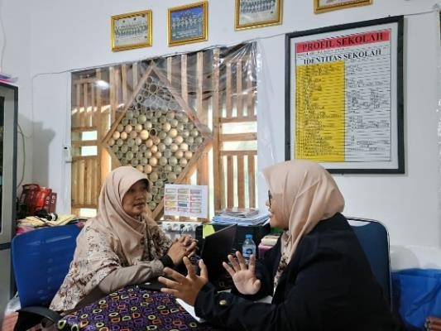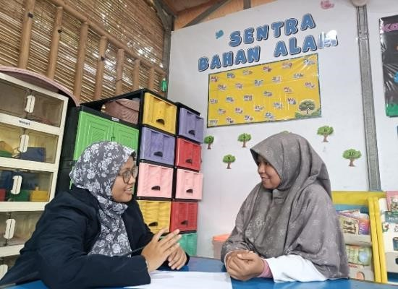

Gambar 1 (Wawancara Kepala Sekolah) Gambar 2 (Wawancara Guru Sentra)

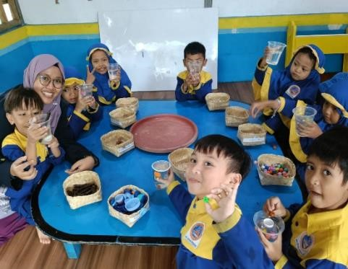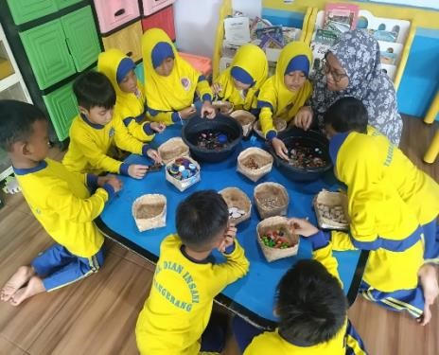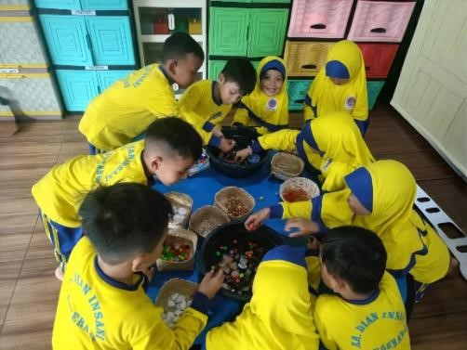

Gambar 3 (Kegiatan Sains) Gambar 4 (Kegiatan Technology) Gambar 5 (Kegiatan Engineering)

s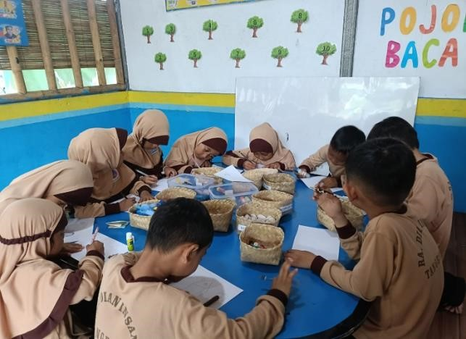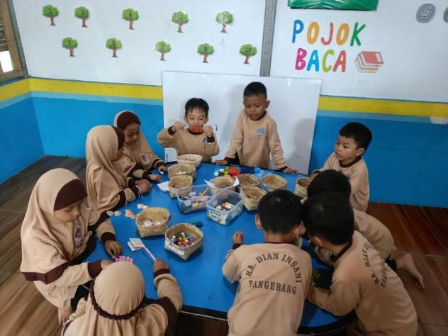

Gambar 6 (Kegiatan Art) Gambar 7 (Kegiatan Mathematics)

KESIMPULAN DAN SARAN

Berdasarkan hasil penelitian dan pembahasan, dapat disimpulkan bahwa penerapan pembelajaran STEAM menggunakan media loose parts di RA Dian Insani telah berjalan efektif dan memberikan kontribusi signifikan dalam mengembangkan berpikir kritis anak usia 5– 6 tahun. Melalui kegiatan yang berlangsung di sentra bahan alam, sentra persiapan, dan sentra seni, anak-anak menunjukkan peningkatan kemampuan berpikir kritis yang tercermin dalam aktivitas menganalisis, mengevaluasi, hingga mencipta. Penggunaan loose parts memungkinkan anak bereksperimen secara bebas, menguji gagasan, serta membangun pemahaman melalui pengalaman nyata yang sejalan dengan jenjang kognitif Taksonomi Bloom revisi. Pembelajaran STEAM yang terintegrasi dengan eksplorasi bahan alam dan bahan buatan terbukti menumbuhkan rasa ingin tahu, keberanian mencoba, kemampuan pemecahan masalah, serta kreativitas anak. Peran guru sebagai perancang pengalaman belajar sangat menentukan keberhasilan proses ini, terutama dalam menyediakan lingkungan yang kondusif dan bervariasi serta mendorong anak untuk berpikir reflektif. Prospek pengembangan ke depan meliputi perluasan variasi kegiatan STEAM, integrasi teknologi yang sesuai dengan perkembangan anak usia dini, dan penelitian lanjutan untuk mengukur dampak jangka panjang pembelajaran berbasis loose parts terhadap kemampuan berpikir tingkat tinggi lainnya. Dengan penguatan berkelanjutan, pembelajaran STEAM berbasis eksplorasi dapat menjadi model yang sangat potensial untuk meningkatkan kualitas pendidikan anak usia dini.

DAFTAR PUSTAKA
Ananda, N., Pendidikan, F. I., Makassar, U. N., Makassar, K., & Selatan, S. (2023). Efektivitas Pembelajaran Berbasis Steam Dengan Media. 10(2), 76–92.

Arif Rachman, Yochanan, A. I. S. (2024). Dan R & D. In CV Saba Jaya Publishr.

Fitri, D. A. N., & Suryana, D. (2022). Pembelajaran STEAM dalam Mengembangkan Kemampuan Kreativitas Anak Usia Dini. Jurnal Pendidikan Tambusai, 6(2), 12545.

Mansoer, Z., Mappapoleonro, A. M., & Pawitri, A. (2025). Literasi Steam dalam Mengembangkan Keterampilan Berfikir Kritis Anak Usia Dini Steam Literacy in Developing Critical Thinking Skills in Early Childhood. 8(1), 249–263. https://doi.org/10.56338/jks.v8i1.6853

Mathilde Muhu, Nice Maylani Asril, & Ketut Indra Purnomo. (2024). Loose Part Based STEAM Learning Using Local Wisdom of East Manggarai. Journal of Education Action Research, 8(3), 513–521. https://doi.org/10.23887/jear.v8i3.84221

Muawanah, S. R., & Harjani, H. J. (2024). Analisis Pembelajaran STEAM Menggunakan Loose Parts Terhadap Kemampuan Berpikir Kritis Anak Usia 4-5 Tahun. 7(2). https://doi.org/10.31004/aulad.v7i2.668

Nafiati, D. A. (2021). Revisi taksonomi Bloom: Kognitif, afektif, dan psikomotorik. Humanika, 21(2), 151–172. https://doi.org/10.21831/hum.v21i2.29252

Nielsen, H. H. H. B., Nielsen, K., Petersen, F., Siggaard, H., Kamp, L. M., Smits, R. E. H. M., Andriesse, C. D., Sorensen, B., Permsantithum, P., Rathinavelu, R., Potsdam, H., Daugbjerg, C., Svendsen, G. T., Christian, L., June, L., Blegaa, S., Josephsen, L., Meyer, N. I., Sørensen, B., … Goldfarb, W. (2014). Qualitative Data Analysis Lea. Energy Policy, 39(2), 1–27.

Nurhayati, F. (2022). Aulad : Journal on Early Childhood Pembelajaran Bermuatan STEAM dengan Media Loose Parts di Taman Kanak-Kanak. 4(3), 227–232. https://doi.org/10.31004/aulad.v4i3.222

Purnamasari, I., Handayani, D., & Formen, A. (2020). Stimulasi Keterampilan HOTs dalam PAUD Melalui Pembelajaran STEAM. Seminar Nasional Pascasarjana, 3(1), 507–516. https://proceeding.unnes.ac.id/index.php/snpasca/article/download/614/533

Salamah, S., Hidayat, R., & Herniawati, A. (2024). Analisis Pembelajaran Steam Terhadap Kemampuan Berpikir Kritis (Hots) Anak Usia 5-6 Tahun. Jurnal Intisabi, 1(2), 50–61. https://doi.org/10.61580/itsb.v1i2.10

